Министерство науки и высшего образования Российской Федерации Федеральное государственное автономное учреждение высшего образования «Пермский национальный исследовательский политехнический университет

Лабораторная работа

Методы сортировки

Выполнил:

Студент группы РИС-23-1б

Валов Иван

Проверила:

Доцент кафедры ИТАС

О.А.Полякова

*Задача*:

Дан массив, необходимо его отсортировать по возрастанию различными методами сортировки.

*Анализ задачи*:

1. Считать массив
2. Отсортировать по возрастанию

Блок-схема:

Сортировка Хоара:

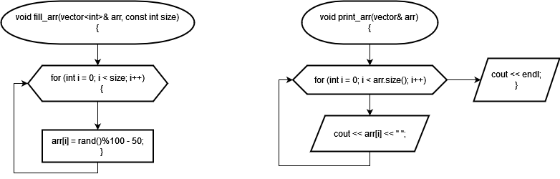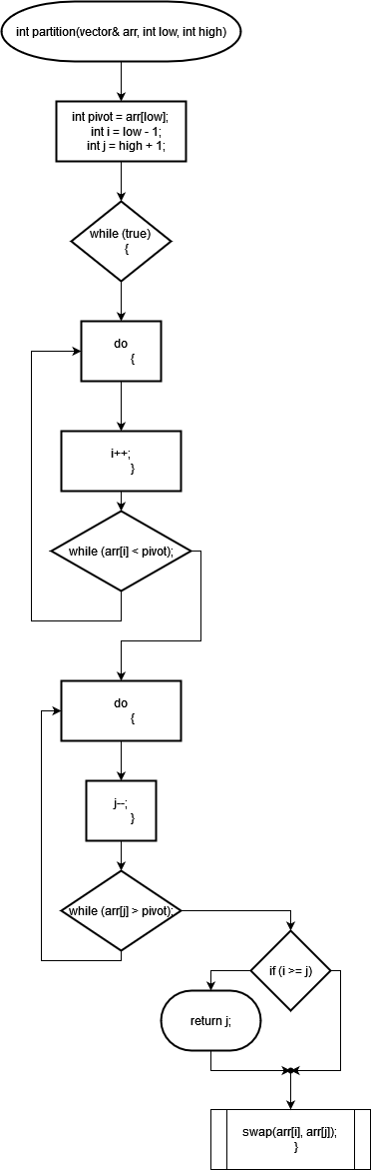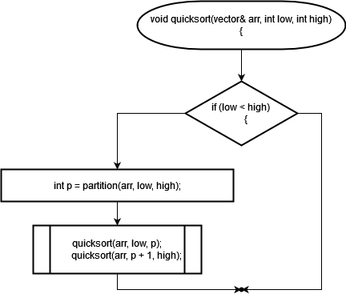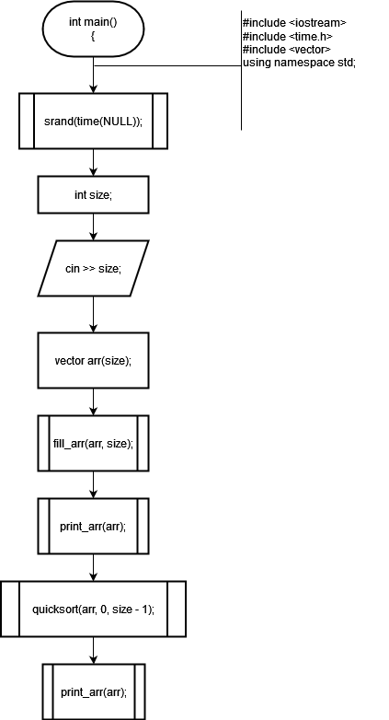

Быстрая сортировка: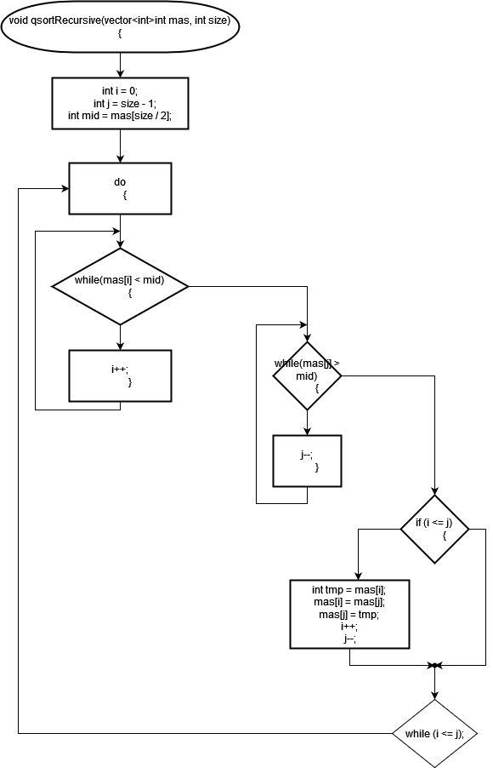

Сортировка подсчетом: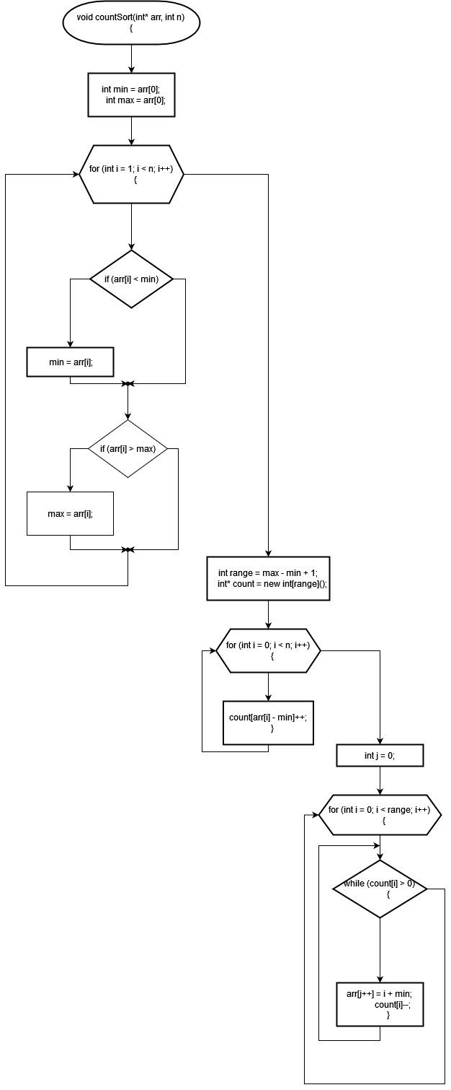

Сортировка методом Шелла: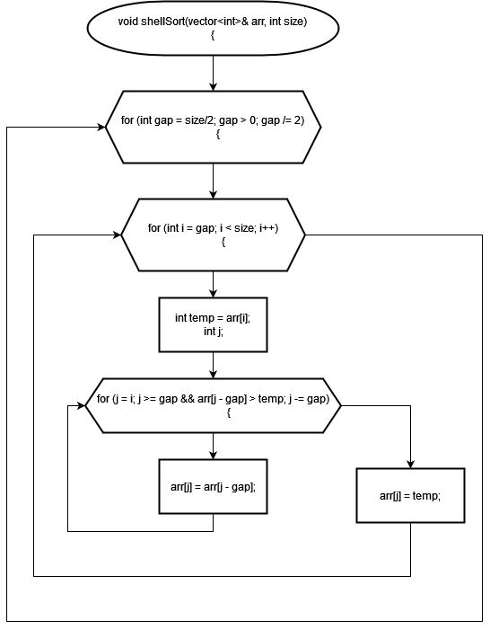

Корзинная сортировка:

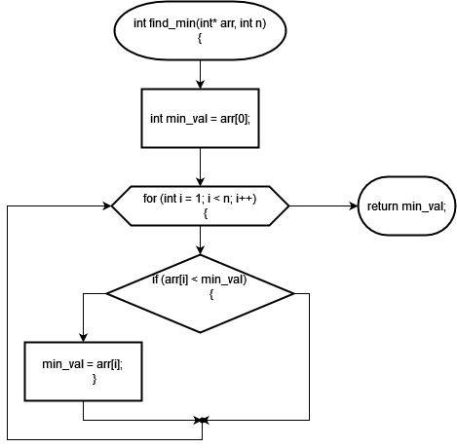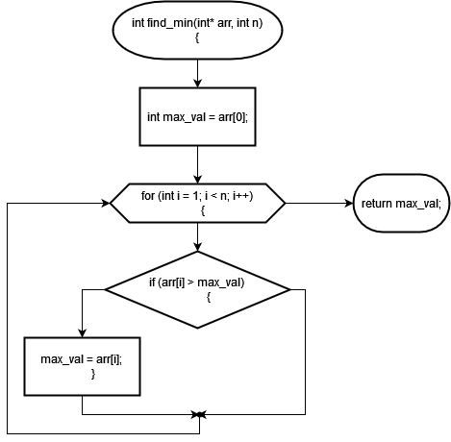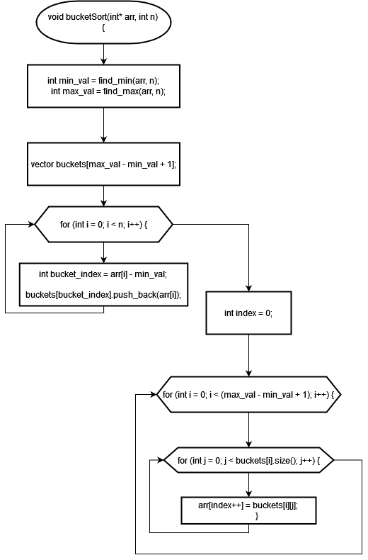

Сортировка слиянием: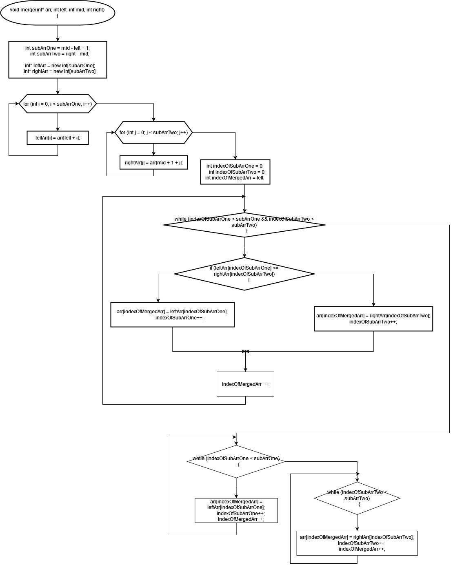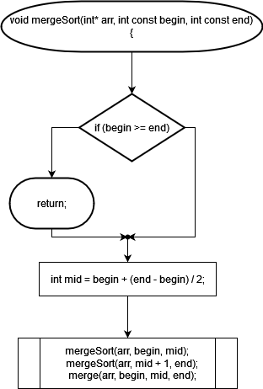

Решение на языке C++:

Сортировка Слиянием:

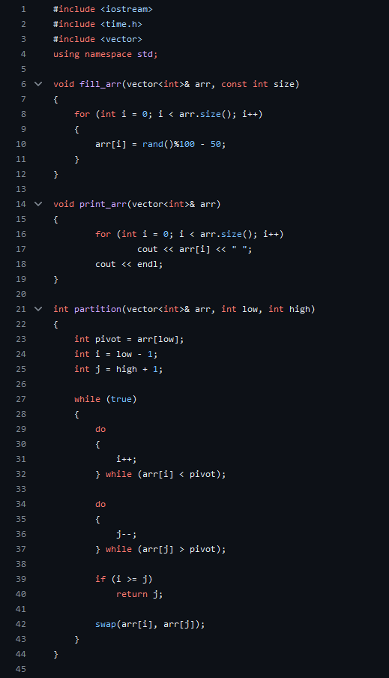

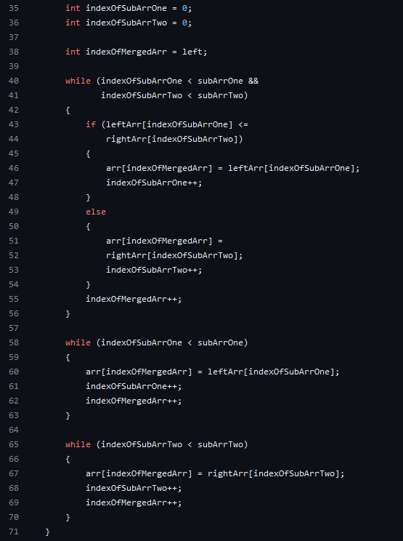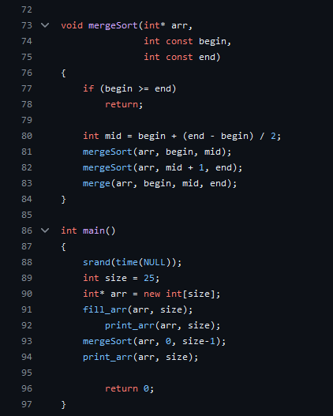

Быстрая сортировка: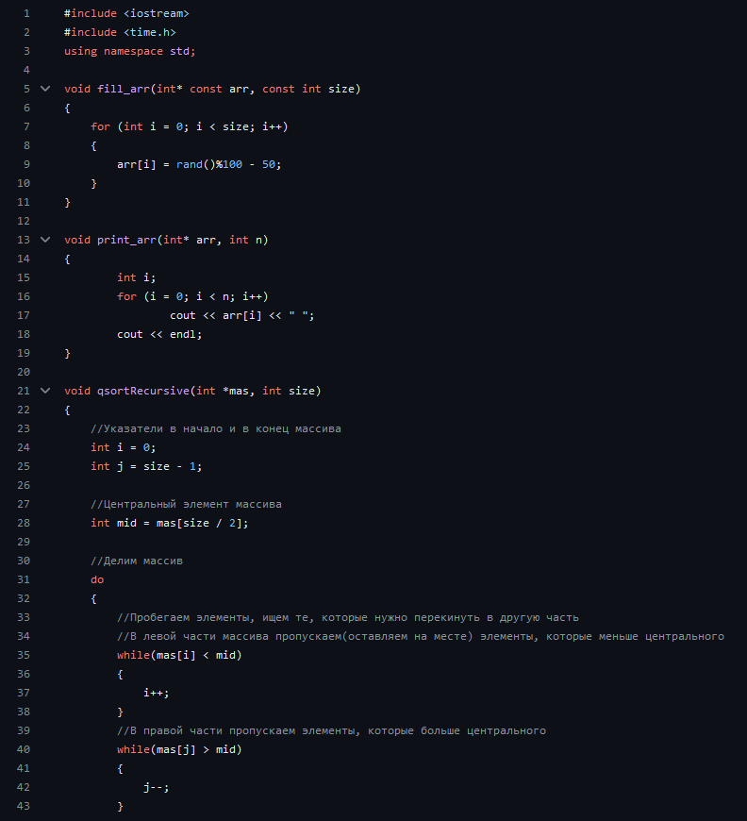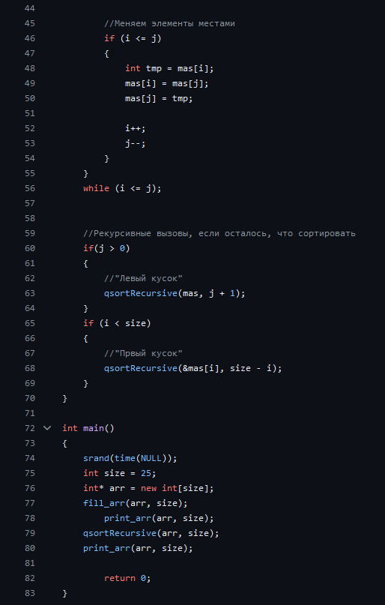

Сортировка подсчетом: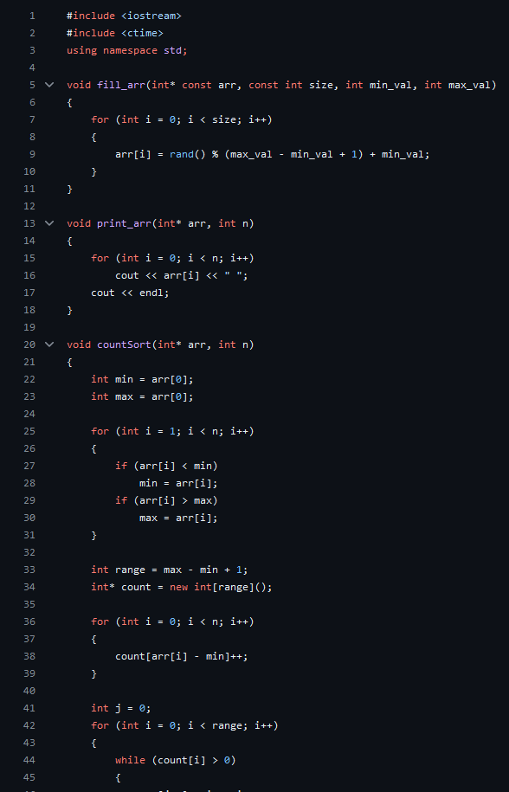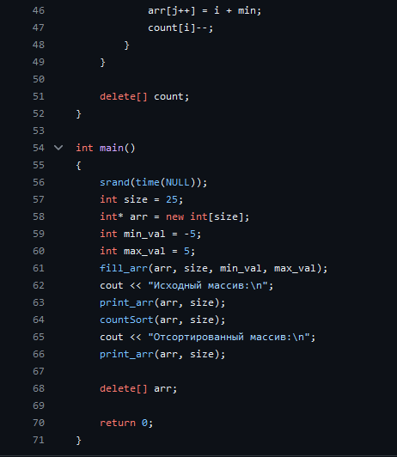

Сортировка методом Шелла: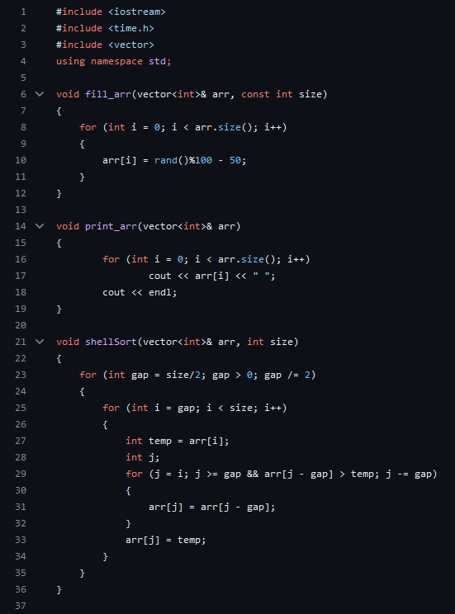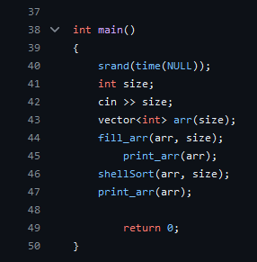

Корзинная сортировка: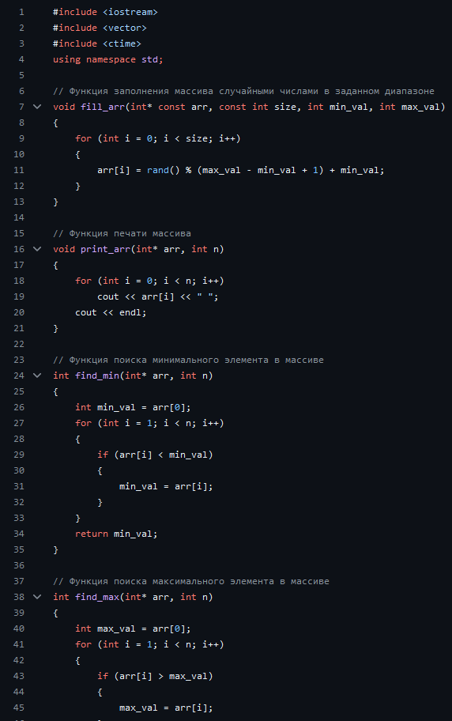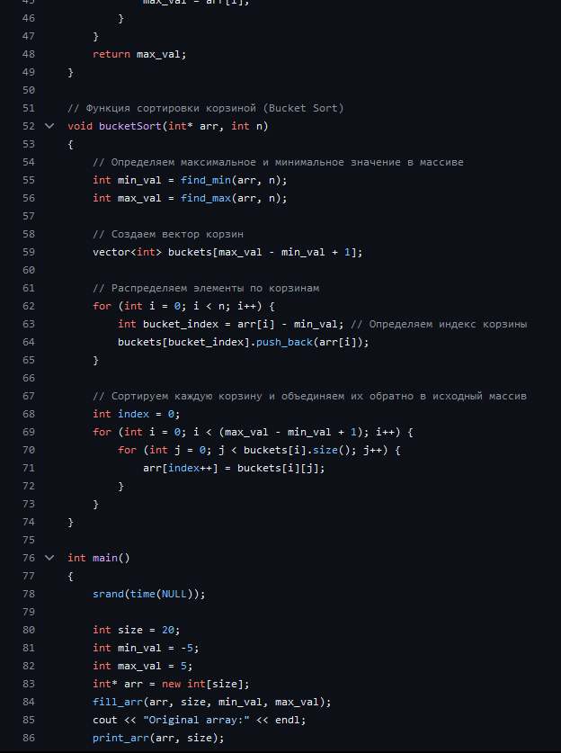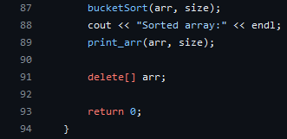

Сортировка Хоара: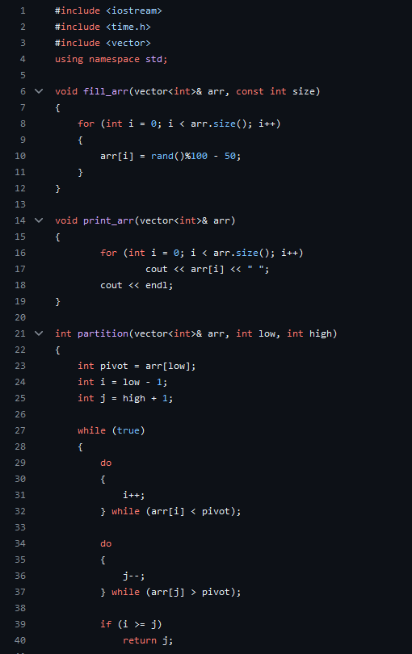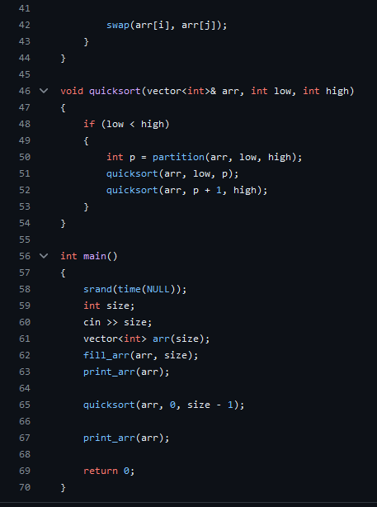

Тесты:

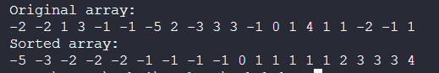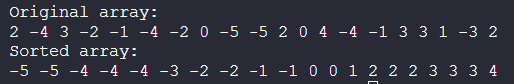

Скриншоты GitHub:

